**MINISTERIO DE EDUCACIÓN AUDITORIA INTERNA CUA No.:107039**

**MINISTERIO DE EDUCACIÓN ACTIVIDADES ADMINISTRATIVAS**

**Auditoria administrativa de prime seguimiento a las recomendaciones emitidas por Contraloría General de Cuentas en el informe de la Auditoria a Sistemas Informáticos, DIDEDUC de Huehuetenango**

**GUATEMALA, FEBRERO DE 2021**

**INDICE**

INTRODUCCION 1

OBJETIVOS 1

ALCANCE DE LA ACTIVIDAD 1

RESULTADOS DE LA ACTIVIDAD 1

ANEXOS 4



# INTRODUCCION

De conformidad con el nombramiento de auditoría No. 107039-1-2021, de fecha 25 de enero del 2021, fui nombrada para realizar por medio de la modalidad de teletrabajo, Auditoría administrativa del primer seguimiento a las recomendaciones emitidas por la Contraloría General de Cuentas, como resultado de la “Auditoría a Sistemas Informáticos, por el período del 01 de enero al 31 de diciembre de 2017”, en la Dirección Departamental de Educación de Huehuetenango.

**OBJETIVOS GENERAL**

Realizar primer seguimiento a las recomendaciones emitidas por la Contraloría

General de Cuentas.

**ESPECÍFICO**

Verificar si existen recomendaciones implementadas, en proceso o incumplidas.

# ALCANCE DE LA ACTIVIDAD

Se efectuó el primer seguimiento de cinco (5) recomendaciones emitidas por la Contraloría General de Cuentas como resultado de la “Auditoría a Sistemas Informáticos, por el período del 01 de enero al 31 de diciembre de 2017”, en la Dirección Departamental de Educación Huehuetenango.

# RESULTADOS DE LA ACTIVIDAD

El resultado del trabajo realizado se resume a continuación:

**RECOMENDACIÓN EN PROCESO (SR1)**

De conformidad con el formulario SR1, seguimiento a las recomendaciones firmado por los responsables de la Dirección Departamental de Educación de Huehuetenango, se estableció que la recomendación de los siguientes hallazgos quedaron en proceso: **No. 1 Falta de bloqueo oportuno a personal en el sistema GUATENÓMINAS**, debido a que no adjuntaron pruebas de casos donde se haya efectuado el bloqueo oportuno y de expedientes que evidenciarán que cumplieron con el procedimiento establecido; **No. 5 Falta de Asignación de horarios en los registros de GUATENÓMIAS**, ya que no se tuvo a la vista documentación en la que se evidenciará que se realizó la solicitud para la asignación los horarios en el Sistema de Nómina y Registro de Personal

-GUATENÓMINAS-, a los 2,868 puestos existentes de la DIDEDUC; **No. 7 Incumplimiento al procedimiento de baja del empleado**, porque no se tuvo a la vista documentación en la que se evidenciará que se está cumpliendo con el procedimiento establecido para darle de baja a los empleados en el sistema de Nómina y Registro de Personal -GUATENÓMINAS-; **No. 8 Incumplimiento a normativa vigente**, debido a que no se tuvo a la vista documentación que evidenciará que implementaron procedimientos administrativos y procesos disciplinarios para la recuperación de los reintegros, para los casos de la departamental y **No. 9 Incumplimiento a la normativa legal en registros del sistema GUATENÓMINAS**, ya que no se tuvo a la vista documentación que evidenciará las actualizaciones de datos en el sistema de -GUATENÓMINAS- del personal que labora en la departamental.

El resultado de que las recomendaciones estén en proceso, propicia que se mantengan firmes las acciones correctivas, incumplimiento en los procedimientos establecidos; así como una posible sanción por parte del ente fiscalizador estatal.

**COMPROMISO POR PARTE DE LOS RESPONSABLES**

A través del oficio No. O-DIDAI-01-107039-1-2021 trasladado vía correo electrónico con fecha 29 de enero de 2021, la Dirección de Auditoría Interna dio a conocer el formulario SR1 seguimiento a las recomendaciones, a la Dirección Departamental de Educación de Huehuetenango; por lo que la Directora de la Dirección Departamental de Educación y Subdirector Administrativo Financiero a través del OFICIO DDEH-SDAF No. 18-2021, de fecha 29 de enero 2021, trasladó el formulario SR1 firmado y en el mismo se comprometieron que en un plazo de 26 días (26/02/2021), cumplirán con las recomendaciones que se encuentran en proceso.

CRISTINA PEREZ TERCERO

Auditor

MARVIN RODOLFO CRUZ MARTINEZ

Supervisor

MILDRED LORENA FUENTES DE LEON

Sub Director

JULIA VICTORIA MONZON PEREZ

Director

# ANEXOS

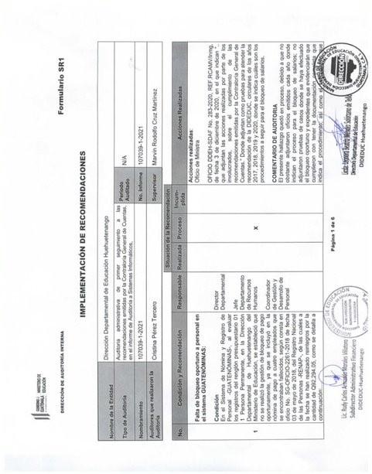SR1

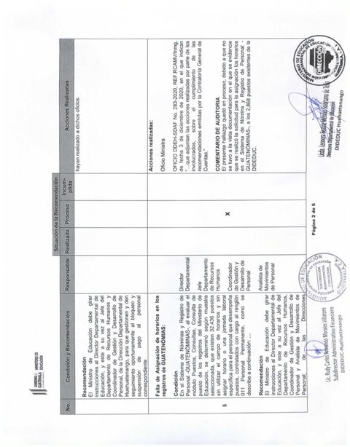SR1

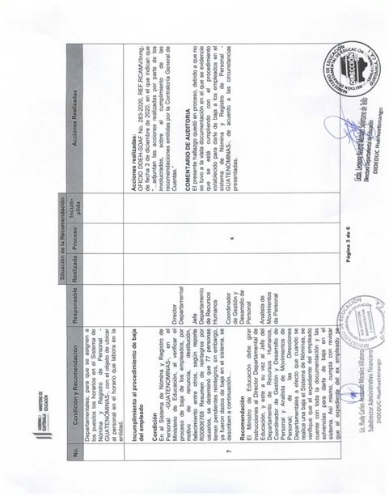SR1

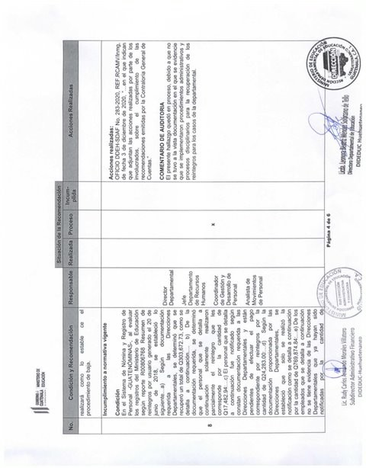SR1

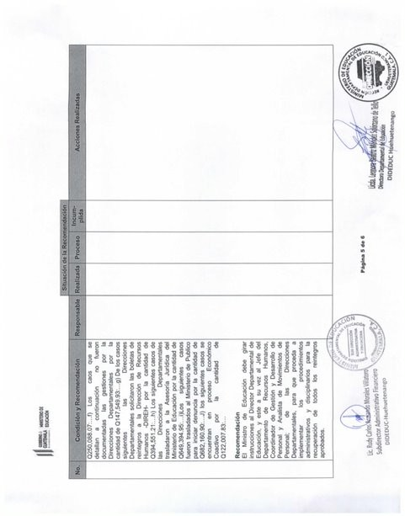SR1

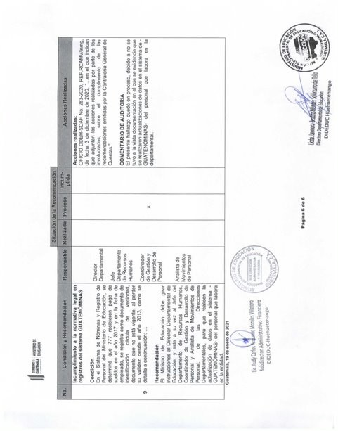SR1

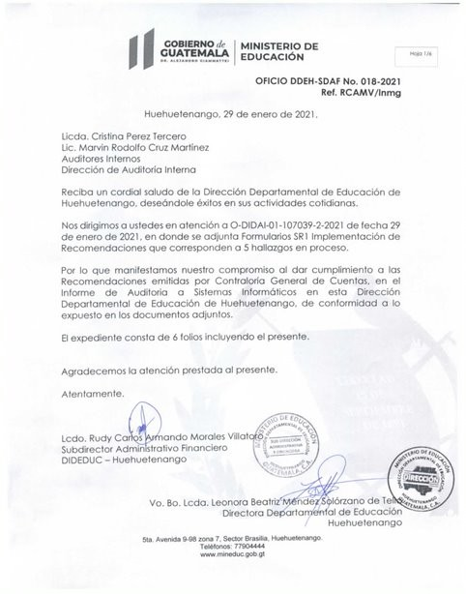OFICIO COMPROMISO

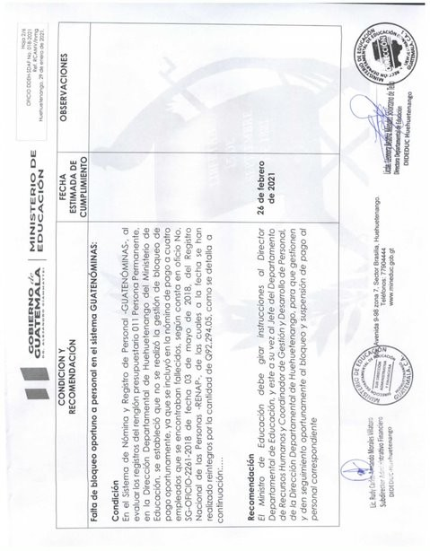ANEXO 1

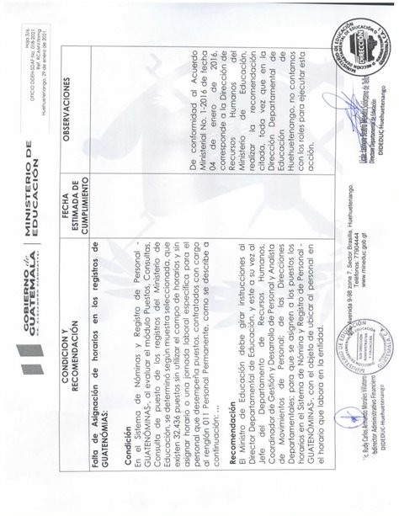ANEXO 2

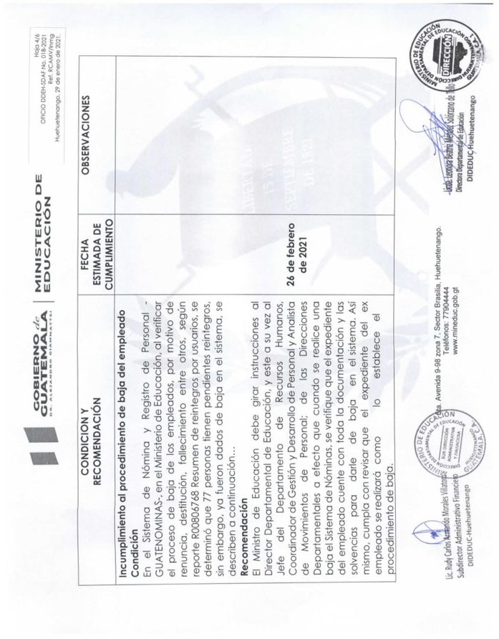ANEXO 3

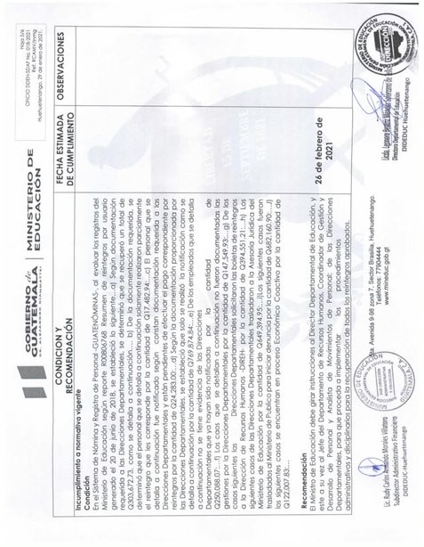ANEXO 4

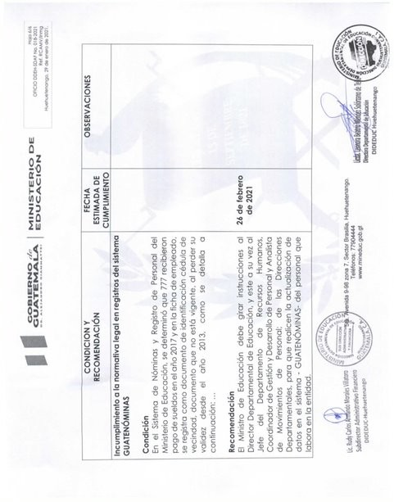ANEXO 5